Referat frå elevrådsmøte 5. september 2017
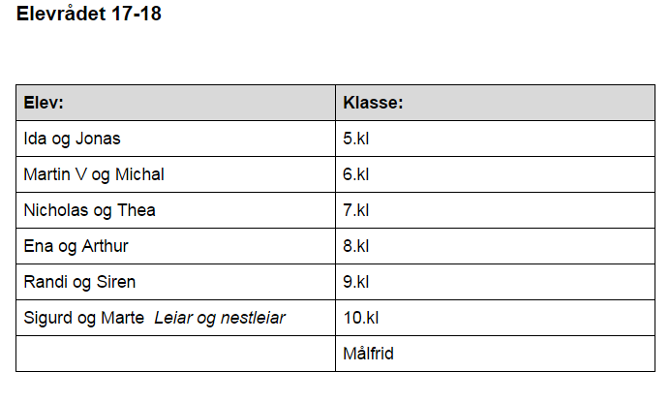

SAKER:
- Gjennomgang av kva ligg i elevrådsoppgåva? Fremje saker som klassen har, vere ein representant for klassen m.m. Elevråd er elevane sitt talerør. Her har de mulighet til å påvirke og sei dykkar meiningar.
- Valg av leiar og nestleiar: Sigurd (leiar) Marte (nestleiar)
- Få ein representant til Ungdomspanelet: Arthur
- Vise presentasjon som går på skulemiljø + PRUV

- Saker frå elevane: Det var ingen saker på første møte.
- Vi vil ha elevrådsmøte ca kvar månad. Alle referat blir lagt på heimesida under ”Elevråd”. Neste møte blir i oktober. Då må elevrådsrepresentantane ha hatt eit møte med klassen for å drøfte om det er saker som skal tas opp i elevrådet.

Ref. Målfrid

